Caiaque duck
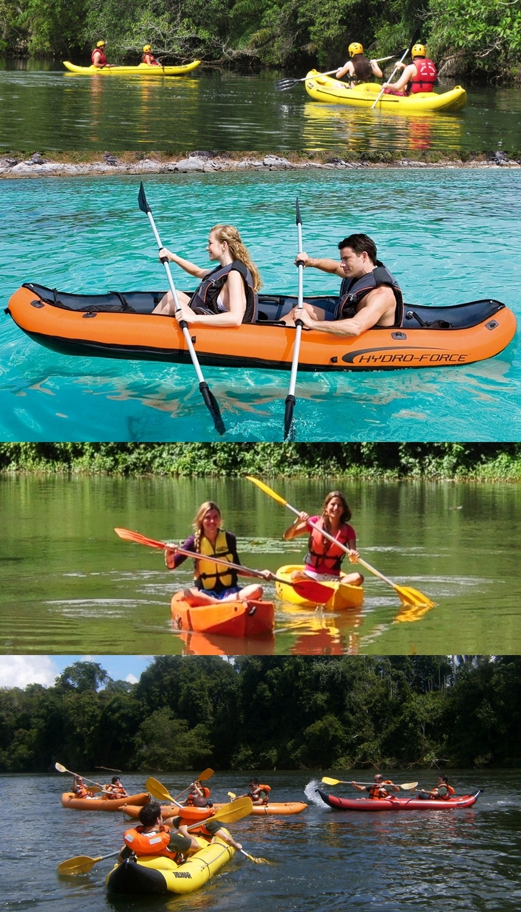
O Rio Tocantins tem uma natureza encantadora. Remar é uma ótima opção para ver tudo isso de perto,

Fazendo parte da paisagem e de uma perspectiva bem rara desta excitante aventura. O Caiaque turismo é um esporte e atividade de lazer mais gostosa praticado pela Imperaventura, você poderá remar em caiaques duplos ou individuais, e de fácil manuseio curtindo o visual do rio e fazendo pausas para nadar em suas praias. É um excelente exercício e um passeio inesquecível.

Duração do tour: depende do roteiro escolhido.
(03) Três opções de roteiro:

Roteiro 1:
Ponte Felipe Gregori a pousada embiral – saída debaixo da,ponte Don Felipe Gregori, passamos ao lado do iate clube,beira rio, cais, praia do meio exploramos o rio em diversas direções ate a pousada. Incluso: Translado de ida e volta almoço e lanches Duração do tour: (aprox: 03:30 hrs de remo toda aventura em média de 05 horas.)

Roteiro 2:
Descida de Itaguatins a Imperatriz pelo Rio Tocantins saída praia do tio claro passando pela praia do setor agrícola, ilha da serra quebrada e diversas ilhas,pousada Lyon,seu pirrocho,rio do túnel,rio bananal,praia do cacau,praia do amor, náutico clube,ponte Don Felipe Gregori, iate clube,beira rio, chegada no cais de imperatriz. Incluso: Translado de ida e volta almoço e lanches Duração do tour: (aproximadamente sete horas e meia de remo toda aventura em média de 10 horas.)

Roteiro 3: Subida do Rio Tocantins saída beira rio,indo ate a praia do cacau, praia do amor,praia do Goiás e retorno a beira rio nível difícil . Duração do tour: aproximadamente 03:horas de remo toda aventura .)
Recomendação: usar roupas leves e confortáveis. Uso de roupas de banho, chinelos, óculos, protetor solar, chapéu ou boné. Levar toalha e roupa seca para se trocar.
O uso de equipamento de segurança capacete e colete salva vidas, e seguir as orientações dos condutores de turismo de aventura que acompanham todo o passeio é obrigatório.
CTA . com Certificação da – ABETA desde 2008.
BOMBEIRO CIVIL. Formação e Certificação - EFA e CEFAV desde 2010.
GUARDA VIDAS . Certificação e formação – PMI e 3ºCBM-MA desde 2001.
SCUBA DIVE. Certificação de mergulhador profissional – NAUI desde 2010.
Venha remar conosco! Idade mínima: 03 anos, Preciso saber nadar? Não! Esforço: médio
Preço: consulte valor do passeio através de um dos contatos abaixo.
Francisco Amorim Vivo (99) 9172-7072 , Tim (99) 8111-6459 comercial(99)3073-0829
amorimaskam@hotmail.com ou no site: www.imperaventura.webnode.com.br

